# 合约参数

## 新建桌

newtable(name dealer, asset deposit, bool isPrivate,name code, string sym, string commission_rate_agent, string commission_rate_player,asset oneRoundMaxTotalBet_BP, asset minPerBet_BP, asset oneRoundMaxTotalBet_Tie, asset minPerBet_Tie, asset oneRoundMaxTotalBet_Push, asset minPerBet_Push);

### 调用方法

newtable '[useraaaaaaab,"23000.0000 SYS", 1,"useraaaaaaaj","TES", "0.5000", "0.2000",

, "1001.0000 SYS","100.0000 SYS","100.0000 SYS","1.0000 SYS","50.0000 SYS","1.0000 SYS"]'

### 参数说明

dealer：桌创建者，庄

deposit：庄创建桌时，抵押的资产，用于桌运转的消耗。

isPrivate：标志位，当该字段为true时，前端table list中不显示该桌。

Code : 币的发布者

sys : 币种

commission_rate_agent : agent的反佣比例

commission_rate_player : player的反佣比例

oneRoundMaxTotalBet_BP：庄闲下注位置的一轮最高的总下注额。

oneRoundMaxTotalBet _Tie：和下注位置的一轮最高的总下注额。

oneRoundMaxTotalBet_Push：庄闲对子下注位置的一轮最高的总下注额。

minPerBet_BP：庄闲下注位置的一轮中每次最小下注额。

minPerBet _Tie：和下注位置的一轮中每次最小下注额。

minPerBet_Push：庄闲对子下注位置的一轮中每次最小下注额。

### 接口解释

该接口允许用户创建一个桌，作为庄的身份，其他用户可以以闲的身份进入到该桌玩。创建桌的时候，要传入创建者以及转账桌抵押额，是否公开显示该桌，币种以及发币账户，agent反佣金比例，player反佣比例以及游戏玩法的最低最高下注额的限制条件。这些参数作为桌的限制条件一经创建成功不可修改，除了抵押额部分，因为有些桌在运转几轮以后可能出现抵押额不足的情况，这时我们允许庄继续通过depositable接口为当前桌补充抵押额。

注意：oneRoundMaxTotalBet_*和minPerBet_*全部都为非零值

## 庄传入种子

dealerseed(uint64_t tableId, checksum256 encodeSeed);

### 调用方法

dealerseed '['$tableid',4a44dc15364204a80fe80e9039455cc1608281820fe2b24f1e5233ade6af1dd5]'

### 参数说明

tableId：table主键

encodeSeed：明文种子的SHA256结果

### 接口解释

在一轮游戏开始前，庄家先传入哈希后的种子。

## server传入种子

serverseed(uint64_t tableId, checksum256 encodeSeed);

### 调用方法

serverseed '['$tableid',e4e549408422875958476160732390defefcac7c2bd8353d918fe452d20de2a6]'

### 参数说明

tableId：table主键

encodeSeed：明文种子的SHA256结果

### 接口解释

在一轮游戏开始前，庄家先传入哈希后的种子，接着由server传入哈希后的种子。

## 玩家下注

playerbet(uint64_t tableId, name player, asset betDealer, asset betPlayer, asset betTie, asset betDealerPush, asset betPlayerPush, string agentalias, string nickname);

### 调用方法

playerbet '['$tableid',useraaaaaaac,"0.0000 SYS","200.0000 SYS","3.0000 SYS","4.0000 SYS","3.0000 SYS","wangls","小帅"]'

### 参数说明

tableId：table主键

player：玩家账户

betDealer：庄下注额

betPlayer：闲下注额

betTie：和下注额

betDealerPush：庄对下注额

betPlayerPush：闲对下注额

agentalias:账户别名

nickname:绰号

### 接口解释

玩家下注接口，根据游戏规则，传入各区域的下注额，0代表该区域未下注。

## 截止下注

endbet(uint64_t tableId);

### 调用方法

endbet '['$tableid']'

### 参数说明

tableId：table主键

### 接口解释

截止下注接口，该轮一旦调用截止下注接口，玩家不可再下注，提示下注失败，已截止下注。

## 庄种子验证

verdealeseed(uint64_t tableId, string seed);

### 调用方法

verdealeseed '['$tableid',10]'

### 参数说明

tableId：table主键

seed：明文种子

### 接口解释

已截止下注，庄传入明文种子，与下注开始之前的哈希种子进行比对。

## Server种子验证

verdealeseed(uint64_t tableId, string seed);

### 调用方法

verserveseed '['$tableid',704]'

### 参数说明

tableId：table主键

seed：明文种子

### 接口解释

已截止下注，庄传入明文种子，与下注开始之前的哈希种子进行比对。然后server传入明文种子，与下注开始之前的哈希种子进行比对。

### 时序图说明

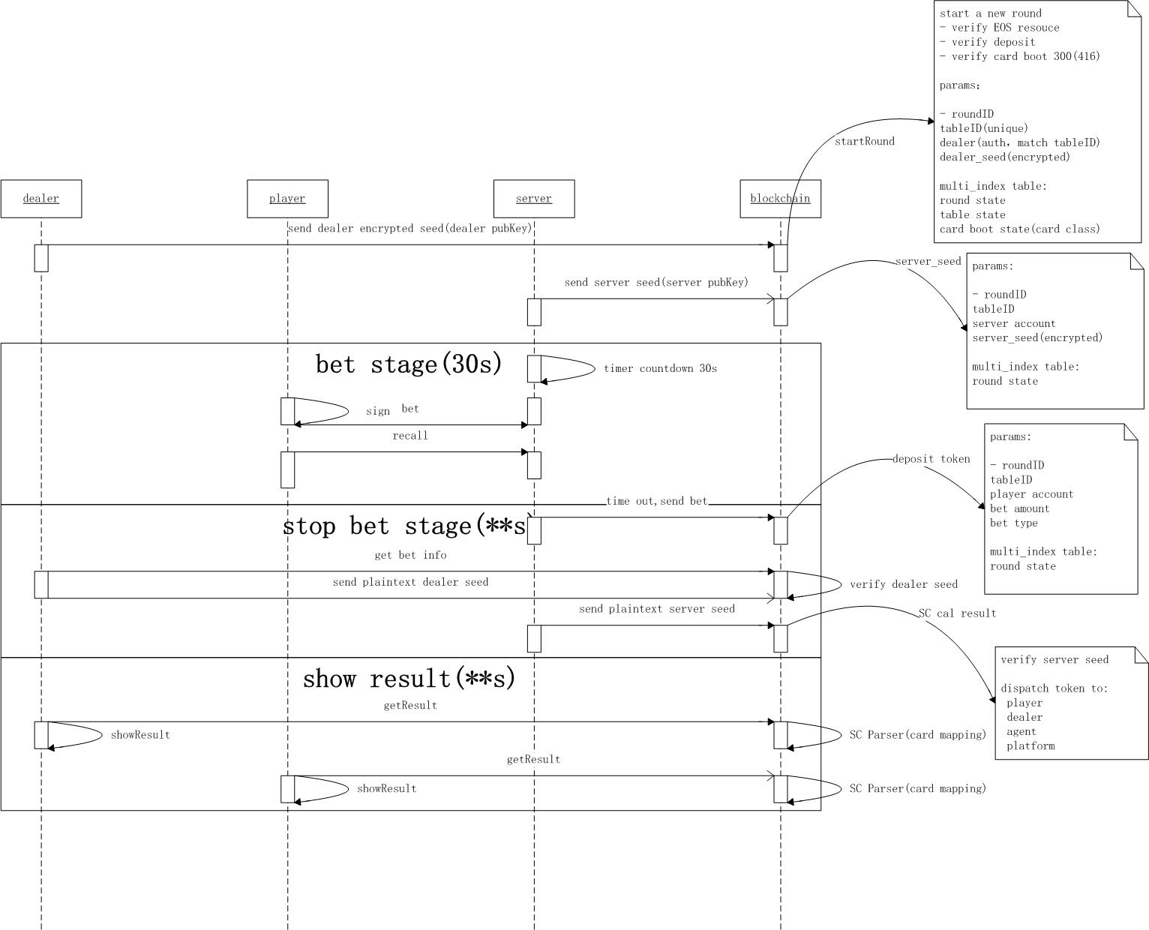

## 托管

trusteeship(uint64_t tableId);

### 调用方法

trusteeship '['$tableid']'

### 参数说明

tableId：table主键

### 接口解释

按照前面的介绍可知，每次开奖是由庄和server共同组装种子进行开奖，然而庄可以选择将开奖权利完全赋予server，这样庄就可以不必实时在线等待开奖。

## 解除托管

exitruteship(uint64_t tableId);

### 调用方法

exitruteship '['$tableid']'

### 参数说明

tableId：table主键

### 接口解释

庄退出托管。

## 庄暂停桌

pausetabledea(uint64_t tableId);

### 调用方法

pausetabledea '['$tableid']'

### 参数说明

tableId：table主键

### 接口解释

庄可以选择暂停桌，该桌一旦暂停将不再开启新一轮游戏。

## 桌从暂停状态恢复

continuetable(uint64_t tableId);

### 调用方法

continuetable '['$tableid']'

### 参数说明

tableId：table主键

### 接口解释

庄从暂停状态将桌恢复，可继续开启新一轮游戏。

## 关闭桌

closetable(uint64_t tableId);

### 调用方法

closetable '['$tableid']'

### 参数说明

tableId：table主键

### 接口解释

庄可以永久关闭一个桌，一经关闭则不可恢复。关闭该桌后，该桌所有的抵押额或者是庄余额都将自动返还给庄。

## 庄补充抵押额

depositable(name dealer, uint64_t tableId, asset deposit);

### 调用方法

depositable '[useraaaaaaab, '$tableid', "23000.0000 SYS"]'

### 参数说明

tableId：table主键

deposit：补充的抵押额

### 接口解释

当桌的抵押额不足时，庄可以选择补充抵押额。

## 庄提现

dealerwitdaw(uint64_t tableId, asset withdraw);

### 调用方法

dealerwitdaw '['$tableid', "2000.0000 SYS"]'

### 参数说明

tableId：table主键

withdraw：提取额

### 接口解释

庄可以提取桌的余额，但不能全部取出，必须保证剩余足够继续开启游戏的能力。

## 修改桌属性

edittable(uint64_t tableId, **bool** isPrivate, name code, string sym, string commission_rate_agent, string commission_rate_player, asset oneRoundMaxTotalBet_bp, asset minPerBet_bp, asset oneRoundMaxTotalBet_tie, asset minPerBet_tie, asset oneRoundMaxTotalBet_push, asset minPerBet_push);

### 调用方法

edittable '[20, 1,"useraaaaaaaj","TES", "0.8000", "0.3000", "1001.0000 TES","100.0000 TES","100.0000 TES","1.0000 TES","50.0000 TES","1.0000 TES"]' -p useraaaaaaab

### 参数说明

tableId：table主键

isPrivate：标志位，当该字段为true时，前端table list中不显示该桌。

Code : 币的发布者

sys : 币种

commission_rate_agent : agent的反佣比例

commission_rate_player : player的反佣比例

oneRoundMaxTotalBet_BP：庄闲下注位置的一轮最高的总下注额。

oneRoundMaxTotalBet _Tie：和下注位置的一轮最高的总下注额。

oneRoundMaxTotalBet_Push：庄闲对子下注位置的一轮最高的总下注额。

minPerBet_BP：庄闲下注位置的一轮中每次最小下注额。

minPerBet _Tie：和下注位置的一轮中每次最小下注额。

minPerBet_Push：庄闲对子下注位置的一轮中每次最小下注额。

### 接口解释

庄可以修改桌的属性（桌的状态必须为ROUND_END）

## 洗牌

shuffle(uint64_t tableId);

### 调用方法

shuffle '['$tableid']' -p useraaaaaaab

### 参数说明

tableId：table主键

### 接口解释

当桌的状态为ROUND_SHUFFLE的时候，庄要调用此接口进行洗牌

## 增加别名

pushaliasnam(string alias, name account);

### 调用方法

pushaliasnam '["wangls","useraaaaaaaj"]' -p useraaaaaaaj

### 参数说明

alias：别名

account：别名对应的EOS账户

### 接口解释

每个账户都可以给自己添加别名（别名是唯一的）

# 链存储数据结构

## 牌信息

deck：在第几副牌。共有8副牌，同样一张梅花7有8张，因此该字段确定了是第几副中的某张牌。

cardNum：点数

cardColor：花色

## 玩家下注信息

player：玩家账户

betDealer：庄下注额

betPlayer：闲下注额

betTie：和下注额

betDealerPush：庄对下注额

betPlayerPush：闲对下注额

pBonus：开奖后计算的返还玩家的数量（包括原始下注额以及收益部分）

dBonus：开奖后计算的庄家收益，即玩家失败的某项下注，原始下注额给到庄家。

agent：代理人

nickname：代理人绰号

## 桌信息

桌信息分两部分，一部分是桌属性，另一部分是轮次属性。

### 桌属性

validCardVec：有效牌数组，即除去每轮消耗的牌剩余的牌堆。

tableId：桌主键。

carbBoot：靴牌次数

dealer：桌的拥有者，即庄

trusteeship：是否托管

ifPrivate：是否隐私

dealerBalance：庄余额

oneRoundMaxTotalBet_BP：庄闲下注位置的一轮最高的总下注额。

oneRoundMaxTotalBet _Tie：和下注位置的一轮最高的总下注额。

oneRoundMaxTotalBet_Push：庄闲对子下注位置的一轮最高的总下注额。

minPerBet_BP：庄闲下注位置的一轮中每次最小下注额。

minPerBet _Tie：和下注位置的一轮中每次最小下注额。

minPerBet_Push：庄闲对子下注位置的一轮中每次最小下注额。

oneRoundDealerMaxPay：根据庄设置的桌下注限制计算出的每轮庄最大的赔付额。

minTableDeposit：根据庄设置的桌下注限制计算的开桌最小抵押额

amountSymbol:币种

commission_rate_agent:代理人的反佣比例

commission_rate_player:玩家的反佣比例

### 轮次属性

betStartTime：下注开始时间，用于计算下注阶段的计时。

tableStatus：桌状态，共有6种。0：轮次结束；1：轮次开始；2：下注阶段；3：桌暂停；4：开奖阶段；5：桌已关闭。

currRoundBetSum_BP：当前轮次累计的庄闲下注总额。

currRoundBetSum_Tie：当前轮次累计的和下注总额。

currRoundBetSum_Push：当前轮次累计的庄闲对下注总额。

dealerSeedHash：庄哈希种子

serverSeedHash：server哈希种子

dealerSeed：庄明文种子

serverSeed：server明文种子

dSeedVerity：庄种子校验是否通过

sSeedVerity：server种子校验是否通过

playerInfo：玩家下注信息的集合，每个玩家下注信息的结构在以上第二部分介绍了。

roundResult：轮次结果，即开奖结果。值的结构为"00000"，对应的顺序为：Banker, Player, Tie, BankerPush, PlayerPush。

playerHands：轮次结果对应的玩家手牌，最多3张，最少2张，根据博牌规则最终确定。

bankerHands：轮次结果对应的庄家手牌，最多3张，最少2张，根据博牌规则最终确定。